Організаційний комітет:

Голова:
Євдокимов В.В. | – ректор Державного університету «Житомирська політехніка», д.е.н., проф.
Заступники голови:
Олійник О.В. | – перший проректор Державного університету «Житомирська політехніка», д.е.н., проф.;
Ткачук А.Г. | – в.о. декана факультету комп’ютерно-інтегрованих технологій, мехатроніки і робототехніки Державного університету «Житомирська політехніка», к.т.н., доц.
Члени організаційного комітету:
Морозов А.В. | – проректор з науково-педагогічної роботи Державного університету «Житомирська політехніка», к.т.н., доц.;
Нікітчук Т.М. | – декан факультету інформаційно-комп’ютерних технологій Державного університету «Житомирська політехніка», к.т.н., доц.;
Громовий О.А. | – в.о. завідувача кафедри робототехніки, електроенергетики та автоматизації ім. проф. Б.Б. Самотокіна Державного університету «Житомирська політехніка», к.т.н., доц;
Безвесільна О.М. | – професор кафедри автоматизації та систем неруйнівного контролю Національного технічного університету «Київський політехнічний інститут імені Ігоря Сікорського», д.т.н., проф.;
Кирилович В.А. | – професор кафедри робототехніки, електроенергетики та автоматизації ім. проф. Б.Б. Самотокіна Державного університету «Житомирська політехніка», д.т.н., доц.;
Квасніков В.П. | – завідувач кафедри комп'ютеризованих електротехнічних систем та технологій Національного авіаційного університету, д.т.н., проф.;
Кузь М.В. | – професор кафедри інформаційних технологій Прикарпатського національного університету імені Василя Стефаника, д.т.н., доц.;
Подчашинський Ю.О. | – завідувач кафедри метрології та інформаційно-вимірювальної техніки Державного університету «Житомирська політехніка», д.т.н., проф.
Відповідальний секретар:
Гуменюк А.А. | – доцент кафедри робототехніки, електроенергетики та автоматизації ім. проф. Б.Б. Самотокіна, к.т.н., доц.
Секретар:
Ткачук Д.Ю | – асистентка кафедри робототехніки, електроенергетики та автоматизації ім. проф. Б.Б. Самотокіна

Заявка
учасника Всеукраїнської науково-практичної on-line конференції здобувачів вищої освіти і молодих учених
«Тенденції розвитку технологій в автоматизації, електроенергетиці, приладобудуванні та робототехніці»
(присвячена Дню Науки)
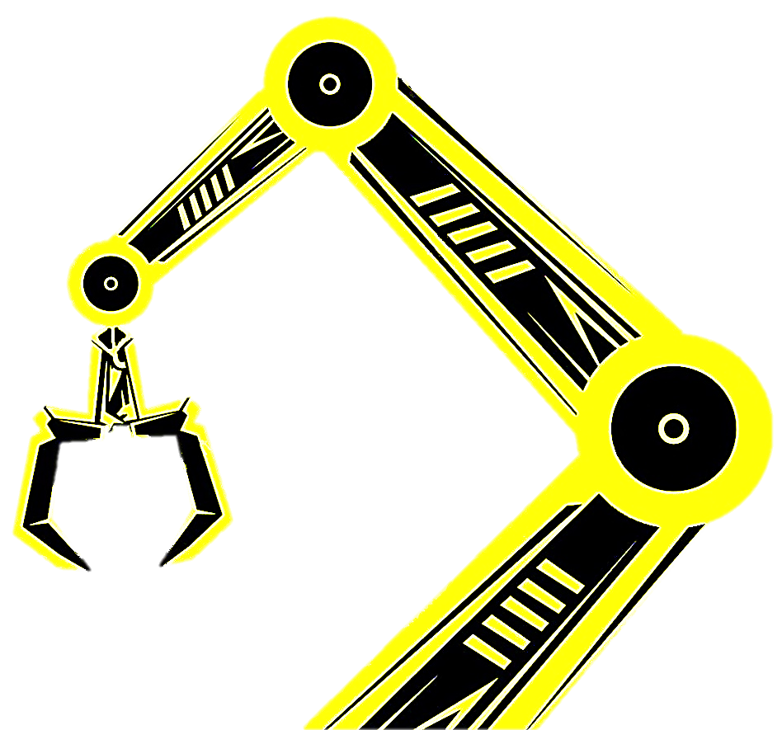
Прізвище, ім’я, по-батькові__________________
__________________________________________
Науковий ступінь__________________________
Вчене звання_____________________________
Посада___________________________________
Установа_________________________________
Адреса __________________________________
Телефон__________________________________
e-mail____________________________________
Тема доповіді______________________________
__________________________________________
Секція____________________________________
__________________________________________
Форма участі:
√ заочна участь (публікація тез доповідей);
√ виступити з доповіддю (до 10 хв.);
√ взяти участь як слухач.

Міністерство освіти і науки України
Інститут модернізації змісту освіти
Державний університет «Житомирська політехніка»
Національний технічний університет України «Київський політехнічний інститут імені Ігоря Сікорського»
Житомирський військовий інститут
ім. С.П. Корольова
Харківський національний університет радіоелектроніки
Національний авіаційний університет
Державне підприємство «Житомирський науково-виробничий центр стандартизації, метрології та сертифікації»

Всеукраїнська науково-практична
on-line конференція здобувачів вищої освіти і молодих учених

«Тенденції розвитку технологій
в автоматизації, електроенергетиці, приладобудуванні та робототехніці»
(присвячена Дню Науки)


м. Житомир
13 травня 2024 р.
Шановні колеги!

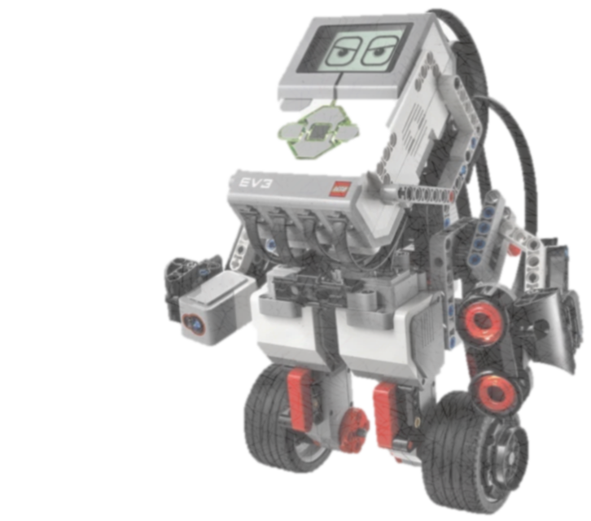
Державний університет «Житомирська політехніка» запрошує вчених, викладачів, докторантів, аспірантів, магістрантів, а також фахівців, які цікавляться проблемами та перспективами розвитку технологій в автоматизації, електроенергетиці,приладобудуванні та робототехніці взяти участь у Всеукраїнській науково-практичній on-line конференції здобувачів вищої освіти і молодих учених «Тенденції розвитку технологій в автоматизації, приладобудуванні та робототехніці» (присвячена Дню науки), яка відбудеться 13 травня 2024 року.

Робота буде проводитись за секціями:

Секція 1. Автоматизоване управління технологічними процесами. Електроенергетика.
Секція 2. Метрологія, інформаційно-вимірювальні системи і технології.
Секція 3. Промислова та мобільна робототехніка.
Секція 4. Інформаційні технології та телекомунікації.

Умови участі в конференції
Участь у конференції БЕЗКОШТОВНА. Тези, заявку учасника конференції необхідно надіслати на електронну адресу оргкомітету до 07.05.2024 року. Підтвердження про одержання матеріалів буде надіслане протягом 2 робочих днів.
Роботи, які не відповідають вимогам чи надійшли із запізненням, не будуть розглядатися.

Вимоги до оформлення матеріалів
Тези оформлюються у файлі типу «документ Місrоsоft Wогd
Формат сторінки – А4, поля – 25 мм з усіх боків, орієнтація книжкова, шрифт «Times New Roman», розмір – 10 пунктів, міжрядковий інтервал – одинарний, без відступів). Текст обсягом 1 або 2 повні сторінки.
Складові:
1. Індекс УДК у лівому верхньому кутку (9 пунктів).
2. Прізвище та ініціали автора, наукового керівника, посада, науковий ступінь, вчене звання напівжирним, виключка вправо – скорочено (11 пунктів).
3. Назва навчального закладу повністю (10 пунктів, курсив).
4. Тема доповіді (назва тези) – напівжирним, виключка по центру (12 пунктів).
5. Текст тези – виключка по ширині тексту, міжрядковий інтервал одинарний, абзацний відступ – 6 мм.
Рисунки слід виконувати у Wогd. Всі текстові написи на рисунках виконувати тільки в кадрах або текстових рамках.
Формули розміщувати з виключкою вліво з відступом 20 мм. Нумерація формул – з виключкою вправо. Як основний шрифт у формулах слід використати TimesET. Зразок:
Пунктуаційні знаки слід виносити за межі формули, а не набирати у формулі.

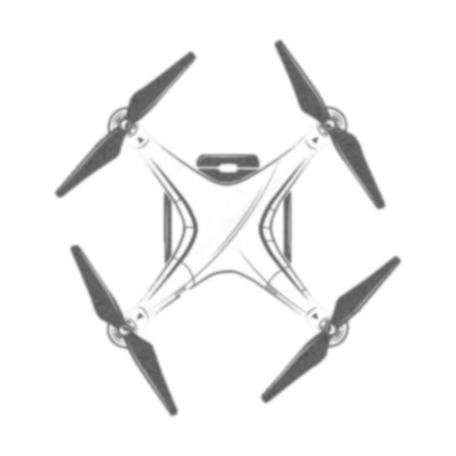
Всі буквені позначення у формулах та рисунках, а також у тексті статті повинні бути однакові як за розміром, так і за гарнітурою.

Публікація матеріалів конференції
За результатами роботи конференції тези доповідей учасників будуть розміщені на сайті https://conf.ztu.edu.ua/.

Умови участі в конференції та публікації тез
- Форма участі в конференції: очна та заочна.
- Тези надсилаються лише в електронному вигляді.
- Робочі мови конференції – українська, англійська.
- Не пізніше встановленого терміну необхідно надіслати на електронну адресу оргкомітету - akit.conference@gmail.com : заявку на участь; тези.
- Файли називати за прикладом: Zayavka_Surname; Tezy_Surname.
6. Після надання матеріалів обов’язково очікуйте підтвердження про їх отримання.

Контактна інформація оргкомітету:
Кафедра робототехніки, електроенергетики та автоматизації
ім. проф. Б.Б. Самотокіна
Державний університет «Житомирська політехніка», вул. Чуднівська, 103
м. Житомир,10005, Україна

КОНТРОЛЬНІ ДАТИ

до 07 травня 2024 р.:

подача анкети учасника конференції та тез доповідей;

до 10 травня 2024 р.:

розсилка оргкомітетом запрошень до участі в конференції учасникам, які виконали вказані умови (підтверджень про внесення доповіді в програму конференції).


Контактні особи:
Ткачук Андрій Геннадійович – в.о. декана факультету комп’ютерно-інтегрованих технологій, мехатроніки і робототехніки;
e-mail: aikt_tag@ztu.edu.ua
Ткачук Даниїла Юріївна – асистентка кафедри робототехніки, електроенергетики та автоматизації ім. проф. Б.Б. Самотокіна;
Тел. +38 (096) 724-19-94
e-mail: akit.conference@gmail.com

